DERS 3
Dersin Konusu: 1. ERMENİCEDE TEKİL ŞAHIS ZAMİRLERİ
2. YARDIMCI FİİL Է'NİN ŞİMDİKİ/GENİŞ ZAMAN’IN TEKİL ŞAHISLARA GÖRE ÇEKİMİ
3. İYELIK EKI –ի’NİN ÖĞRETİLMESİ
4. ՈՒ, Ի, Ս HARFLERİNİN TANITILMASI VE KELİME HAZİNESİNİ ZENGİNLEŞTİRMEYE YÖNELİK ÇALIŞMALAR

ԶՐՈՒՅՑ
A: Բարի օ՛ր:
B: Բարի օ՛ր:
A: ինչ՞է ձեր անունը:
B: Իմ անունը Ահմետ:
A: Ինչ՛է ձեր ազգանունը:
B: Իմ ազգանունըՊարլակ է:
A: Ինչպե՞ս եք:
B: Լավ եմ:
A: Մինչ նոր տեսությո՛ւն:
B: Մինչ նոր տեսությո՛ւն:

- Ermenicede Tekil Şahıs Zamirleri
Ես Ben
Դու Sen
Նա O

- Yardımcı Fiil է'nin Şimdiki/Geniş Zaman’ın Tekil Şahıslara Göre Çekimi
- “Olmak” anlamı veren yardımcı fiil է iki işleve sahiptir.
- Bunlardan birincisi, Türkçede –dir, -dır anlamlarını karşılayan ve adlarla kullanılan işlevdir.
- İkinci durumda ise ana fiille birlikte kullanılır.
- Yardımcı fiil է’nin şimdiki/geniş zaman çekimi tekil şahıslara göre şu şekilde yapılır:
Ես եմ
Դու ես
Նա է

- İyelik eki –ի
- Ermenicede isim tamlaması oluşturulurken Türkçedeki iyelik eki –nın/nin veya ın/in takısı yerine eğer kelimenin yapısı başka bir ek gerektirmiyorsa, tamlayan sözcük -ի iyelik eki alır. Tamlanan ise belirtme sembollerinden –ը veya –ն eklerini alır.
Օրինակ.
Ատականի մատիտը (Atakan’ın kalemi)
Էմրեի տունը (Emre’nin evi)
Էրկանի ընկերները (Erkan’ın arkadaşları)

Daktilo harflerini tanıtmak ve harflerin yazımını öğretmek
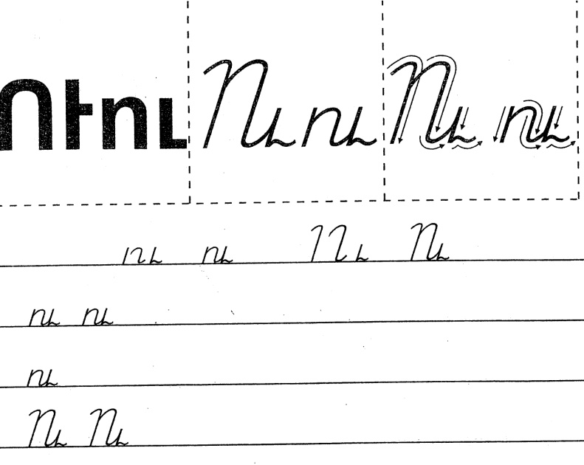

Օրինակ՝
Ուսանող, Տուն, Ուրախ

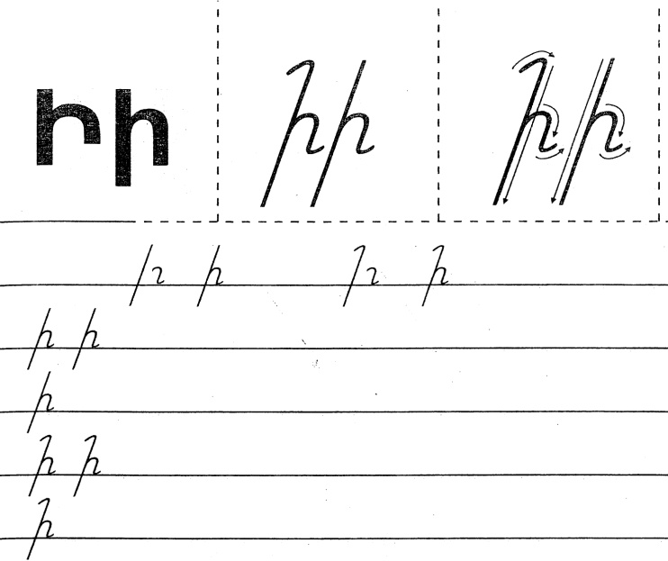

Օրինակ՝
Ինքնաթիռ, Ձի, Գիրք
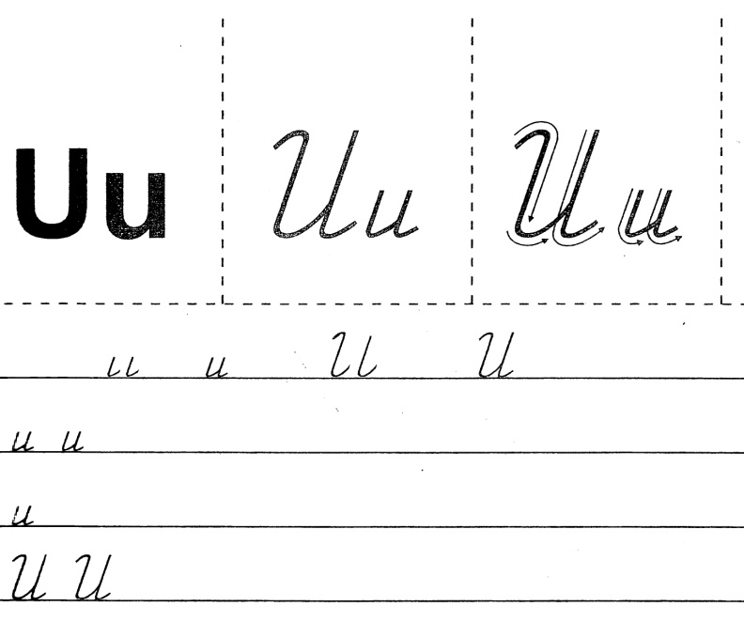

Օրինակ՝
Սար, Ասել, Մասուր,

